TEŞVİK İŞLEMLERİ

Milli Eğitim Bakanlığı özel okullara kayıt olan bazı öğrenciler için ödemelerinde kolaylık olması için bir miktarının ödemesini sağlamaktadır. Bu ödemeleri devlet 3 taksit ile okula ödemektedir. Bu yüzden Devlet Teşviki alan öğrencileri sözleşme yaparken belirtmek ve bu doğrultuda standart olan taksitler ödendiğinde toplu olarak tahsilatları düşmek gerekmektedir.

K12Net sisteminde öğrencilerinizin teşviklerini girip, teşvik ile ilgili rapor ve analizlere ulaşabilirsiniz.

Bunun için Ödeme Takip modülü altındaki Kayıt Sözleşmesi alanına tıklayınız.

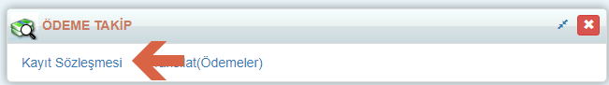

Açılan ekranda butonuna tıklayarak öğrenci kayıt sözleşmesi oluşturma ekranına ulaşınız.

Teşvikli öğrencinizin sözleşmesini oluşturmak için öğrencinizi seçerek, Program Türü bölümünden Devlet Teşviği seçeneğini seçiniz.

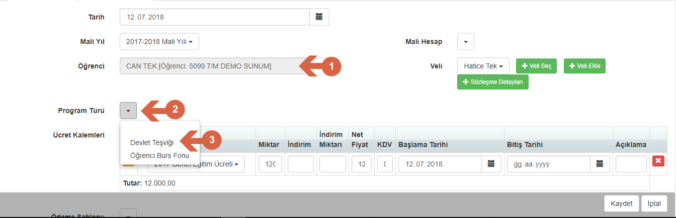

Bu işlem, öğrencinizin teşvik aldığını göstermektedir. Devlet teşvik tutarları Türkiye’nin her coğrafyasında aynı miktardır.

Teşvik alan tüm öğrencilerinizin kayıt sözleşmelerini yaparken Devlet Teşviği seçeneğini işaretleyiniz. Kayıt Sözleşmesi ekranında sayfanın sağ üst köşesinde buluna butonu tıklayarak Sözleşme Listesi ve Analizleri seçeneğini seçerek raporunuzu oluşturunuz;

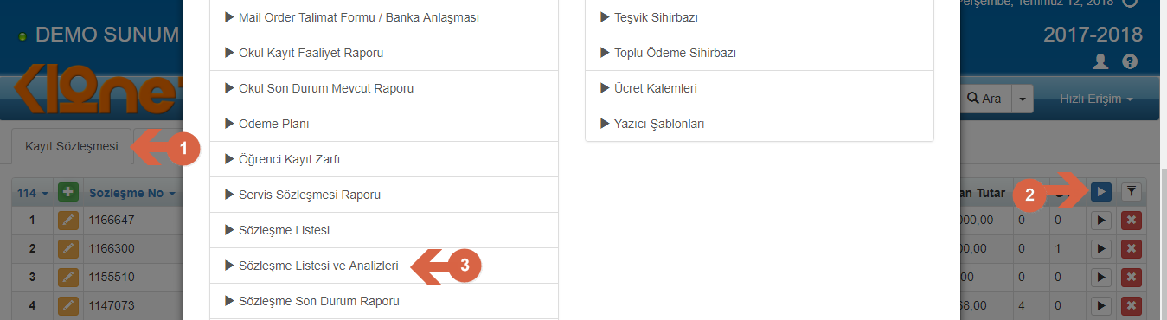

Oluşan raporu indir linkine tıklayarak indirebilirsiniz.

Oluşan raporda sözleşme sayfasında teşvik sütununda görebilirsiniz.

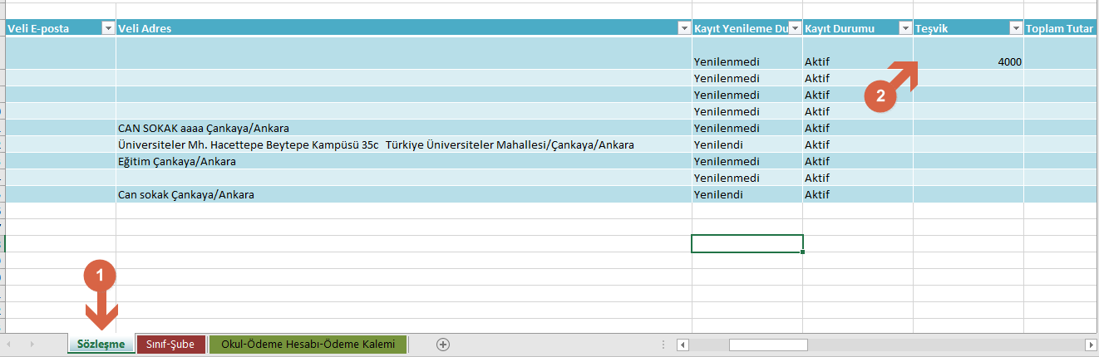

Sözleşme Listesi ve Analizleri excel raporunu aldığınızda;

Öğrencinin sınıf seviyesinden alacağı teşvik tutarı, Teşvik sütununa kaydedilmiştir. Bundan sonra excelin filtreleme özelliklerini kullanarak istediğiniz gibi raporlar elde edebilirsiniz.

Devlet Teşvik Ödemesini Yaptıktan Sonra… (Güncellemenin İkinci Kısmı)

Yapılan açıklamalara göre devlet, teşvik ödemelerini 3 taksitle yapacak. Birinci taksitte ana tutarın %35’ini, sonraki taksitte %35’ini ve en son taksitte %30’unu ödeyecek. Bu hesapla örnek verirsek okul türlerine göre birinci taksitte, öğrenci başı ödenecek tutar, aşağıdaki gibi olacaktır.

NOT: Teşvik tutarları her yıl değişiklik gösterebilir.

 | Toplam | 1.Taksit
Okul Tipi | Teşvik Tutarı | 35%'i
Anaokulu | 2860,00 | 1001,00
İlkokul | 3440,00 | 1204,00
Ortaokul ve Lise | 4000,00 | 1400,00
Temel Lise | 3440,00 | 1204,00

Bir ilkokulda, 35 öğrencinin teşvik aldığını varsayalım. Bu durumda muhasebeden sorumlu kişinin Tahsilatr(Ödemeler) ekranına giderek 1.204 Liradan, 35 kalem, veri girmesi gerekmektedir. İşte, K12NET burada devreye girerek, bir sihirbaz aracılığı ile 35 kalem ödemeyi bir hareketle yapmanızı sağlamıştır. Teşvik ödemeleri okul müdürlüklerinden yapılmaktadır. Birden fazla okul müdürlüğü olan kurumlar, bu sihirbazı genel merkezlerinden kullanamazlar. İlkokul ise ilkokul müdürlüğüne, ortaokul ise ortaokul müdürlüğüne giderek, teşvik sihirbazını çalıştırabilirsiniz.

Kayıt sözleşmeleri ekranına butonuna tıklayarak, açılan pencereden Teşvik Sihirbazı seçeneğini seçiniz.

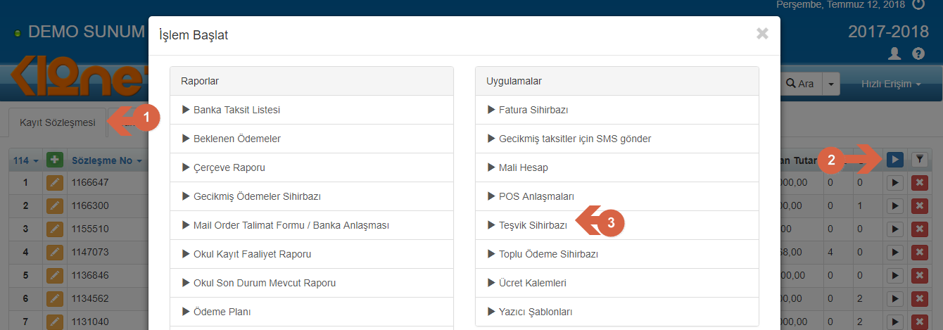

- Ücretin yatacağı Mali dönemi ve Hesabı seçiniz.
- Tahsilat tutarını giriniz. Buraya kaç lira yazarsanız, tüm öğrencilerin tahsilat tutarları aynı olacaktır.(Yazdığınız tutarın doğruluğundan emin olunuz)***
- Öğrenci sütununda kaç tane Teşvik alan öğrenci varsa o kadar öğrenci listelenecektir. Burada listelenen öğrenci sayısı, gerçek sayınız kadar değilse kayıt sözleşmesi ekranında program türünü Devlet Teşviği seçtiğiniz öğrencileri kontrol ediniz.
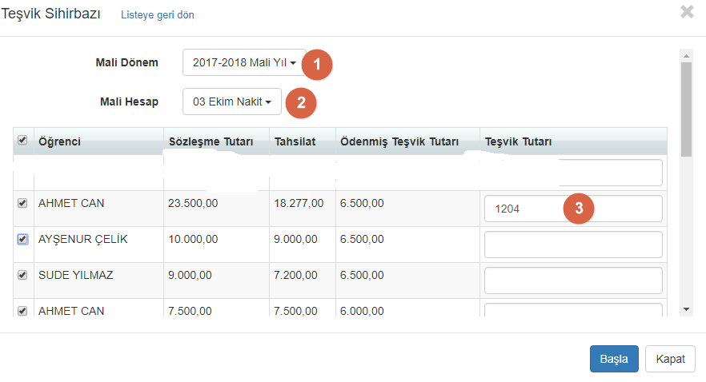
*** Bir satıra teşvik tutarını yazıp alt satıra geçmeniz halinde, alt satırdakiler değiştirilsin mi diyen uyarı verecektir. Tamam diyerek onay verip devam edebilir ya da İptal diyerek satırlara tek tek giriş sağlayabilirsiniz.
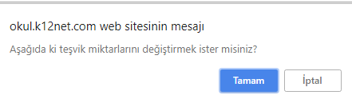

butonuna bastığınızda tahsilatlar otomatik olarak yapılacaktır. Bilgiler linkine tıklayarak kaç öğrenci için işlem yaptığınızın bilgisine ulaşabilirsiniz. 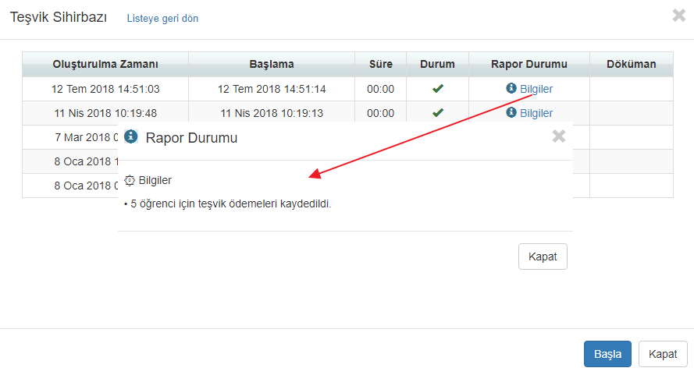

Ödemeler Hangi Taksite Sayılacak?
Ödemeler şuan ki, yapıya göre çalışmaktadır. İlgili öğrenci için ödeme nerede kaldıysa, (şuan olduğu gibi) o noktadan, ileriye doğru ödemeler yapılacaktır. Ödemenin açıklamasında “Teşvik Ödemesi” ibaresi yer alacaktır.
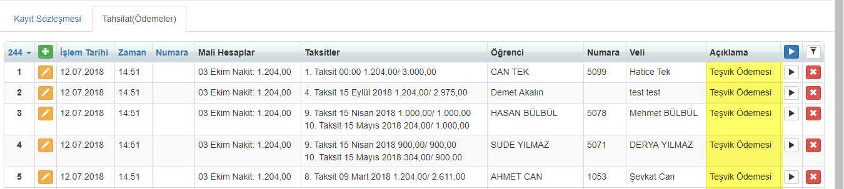

Teşvik Yasası çıktığı günlerde, kullanıcı “hangi taksiti isterse o taksite saydırabilsin” diye düşünmüştük. K12NET’de önceki ayın borcu kapatılmadan, sonraki ayların ödemelerine geçilememektedir. Bu kullanıcıların hata yapmamaları için önemli bir tedbirdir. Eğer istenilen taksite saydırsaydık, bu özelliği devre dışı bırakmamız gerekecekti. Kullanıcı, son 3 taksite teşvik tutarlarını girdiğini varsayalım. Buradaki tutar, ödenen tutardan küçük olursa, artan tutarın hangi taksite aktarılması gerektiği konusunun belirlenmesi gerekecekti. Bu yüzden ödeme kuralının şuan var olan haliyle sürdürülmesi en doğru seçenekmiş gibi görünmektedir.

DİKKAT !!!
Teşvik sihirbazını çalıştırıp, ödemeleri yaptınız. Örneğin, tutarı yanlış girip, bütün ödemeleri bu tutardan yaptığınızı varsayalım. Bu durumda tahsilatlar ekranından bütün teşvik ödemelerini tek tek, satır satır silmeniz gerekmektedir. Kolaylık olsun diye başlayan işlem, eziyete dönüşecektir. Sihirbazı çalıştırmadan önce girdiğiniz tutarın doğru olduğundan emin olunuz. Sihirbaz her çalıştığında ilgili öğrencilere tahsilat yapılacağını unutmayınız.
WEB SİTESİ ÜRÜN TANITIM VİDEOSU
www.k12net.com http://www.k12net.com/urun-videosu.html
REFERANSLAR BLOG
http://www.k12net.com/referanslar.html http://k12net-tr.blogspot.com

FACEBOOK TELEFON MAİL
http://www.facebook.com/k12net 0-(312)299.23.13 destek@k12net.com

